

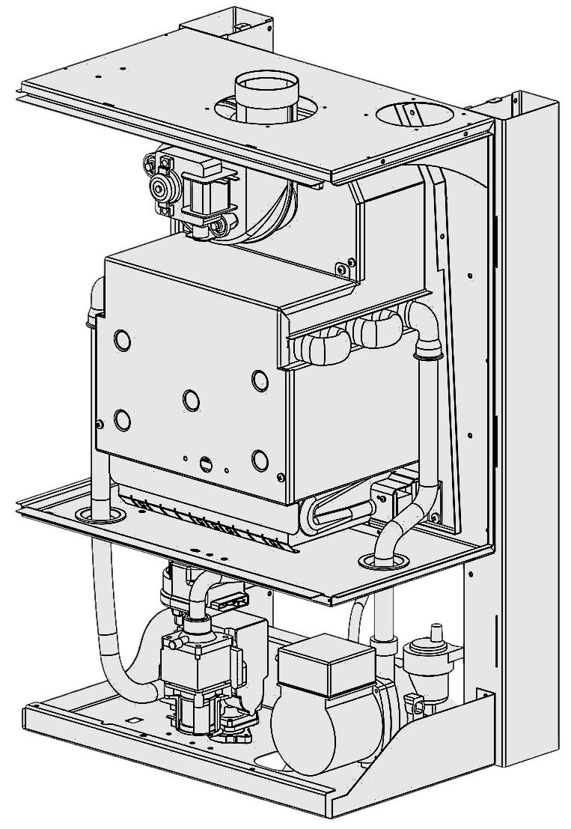
НАСТЕННЫЙ ГАЗОВЫЙ ДВУХКОНТУРНЫЙ КОТЁЛ С ЗАКРЫТОЙ КАМЕРОЙ СГОРАНИЯ
МОДЕЛЬ
Arderia D28 / D32

Каталог запчастей (взрывные схемы)

СЕРИЯ | ВЕРСИЯ
Arderia D | 2026-9

Приведённые в данном каталоге изображения дают упрощённое представление об изделии и могут содержать несущественные отличия от изделия, которое находится у вас в эксплуатации

Группа I. Общая схема
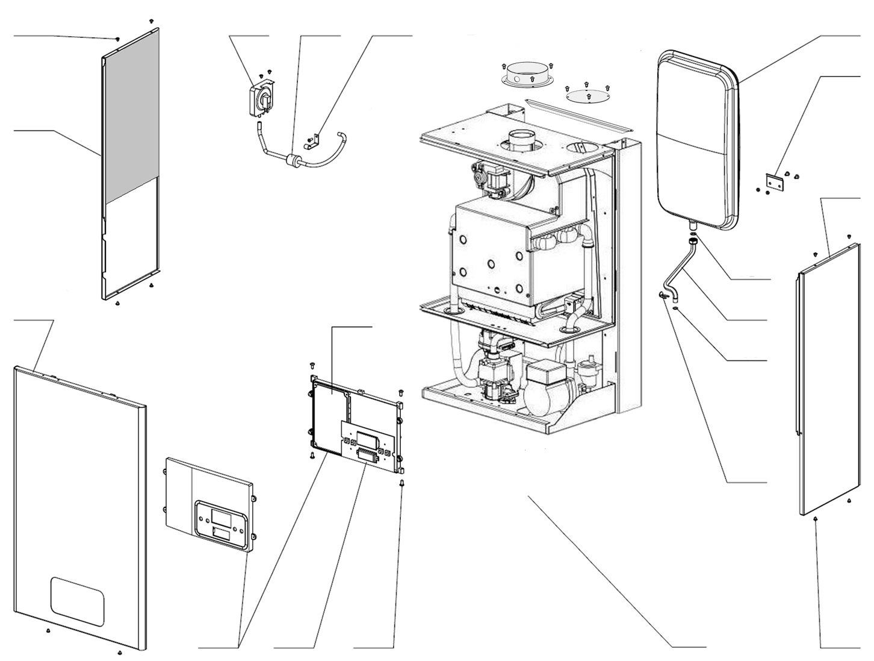
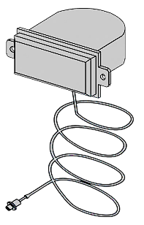
18
12
13
14
1
15
5
16
5
2
6
7
4
17
19
5
8
10
11
20
21
3
9
22

№ | Наименование |  | Артикул (Код)
1 | Котёл газовый отопительный водогрейный моделей D28 / D32 |  | 2201358 / 2201359
2 | Передняя панель в сборе с теплоизолятором с креплением «ушки» |  | 22013.0100-173R
3 | Боковая панель (левая) с теплоизолятором |  | 22013.0100-183
3 |  |  | 22013.0100-171R
4 | Боковая панель (правая) с теплоизолятором |  | 22013.0100-181
4 |  |  | 22013.0100-169R
5 | Саморез 4.2х6.5
6 | Расширительный бак 7л. VRP 250-7 | до июля 2022 г. | 2501148R
6 | Расширительный бак 7л. ZRP 200-7 | с июля 2022 г. | 2501316R
7 | Кронштейн расширительного бака
8 | Прокладка уплотнительная 15х8х2 , комплект 10 шт. |  | 22013.0700-014-10R
9 | Патрубок расширительного бака |  | D22013.0300-048
10 | Кольцо уплотнительное Ø8хØ2.2хØ12, комплект 10 шт. |  | 22013.0300-020-10R
11 | Клипса Ø10 |  | 22013.0300-019
12 | Датчик давления воздуха 70/45 |  | 22013.0600-011R
13 | Конденсатосборник в сборе с трубками |  | 22013.0100-100
14 | Кронштейн крепления конденсатосборника
15 | Фланец дымохода Ø100 PP |  | 22013.0100-190
15 | Прокладка фланца дымохода Ø100 (на схеме не указана) |  | 22013.0100-191
16 | Заглушка воздухозаборного отверстия Ø80
17 | Блок управления в сборе
18 | Плата управления (См. Группу VIII) |  | D22013.0631-341R
18 | Плата управления, OpenTherm | с 23.10 2025 г. | D22013.0631-346
19 | Плата индикации |  | D22013.0636-203R
19 | Плата индикации, OpenTherm | с 23.10 2025 г. | D22013.0636-204
20 | Саморез 4.8х13
21 | Прокладка уплотнительная G1/4", комплект 10 шт. |  | 22013.0700-015-10R
22 | Манометр прямоугольный 4 bar (G1/4") |  | 22013.0336-002R

Группа II. Камера сгорания (закрытого типа)
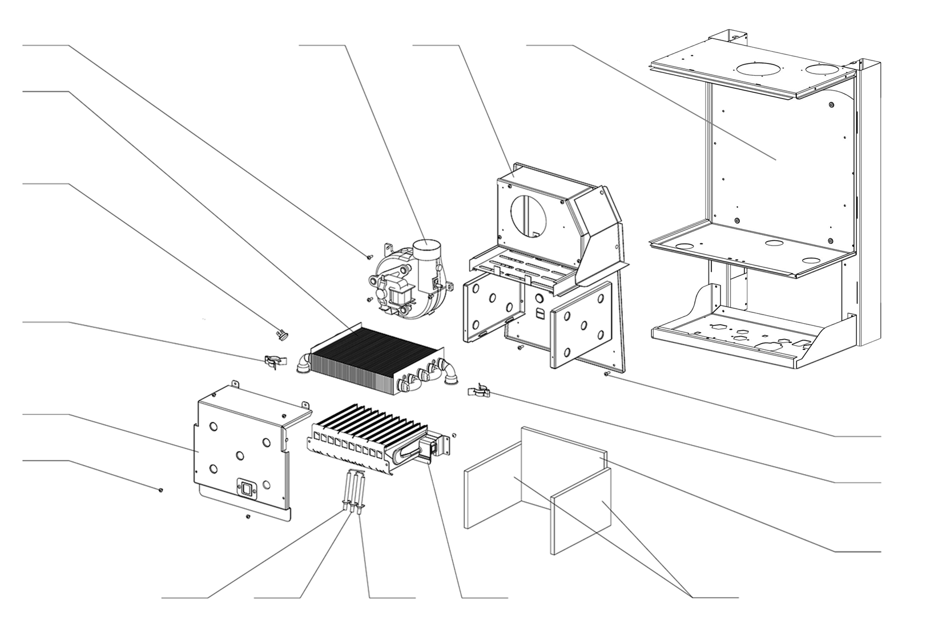
29
30
31
32
33
25
5
34
35
36
37
27
28
33
26
24
23

№ | Наименование |  | Артикул (Код)
23 | Рама опорная (основание котла) в сборе
24 | Основание камеры сгорания в сборе
25 | Передняя панель камеры сгорания в сборе с теплоизоляцией
26 | Винт М4х12
27 | Плита теплоизоляции камеры сгорания боковая (правая / левая)
28 | Плита теплоизоляции камеры сгорания задняя
27, 28 | Комплект теплоизоляции для котлов моделей D28 / D32 |  | 22013.0210-130R
29 | Вентилятор 55W |  | D22013.0220-002R
30 | Саморез 4.2х13
31 | Теплообменник основной |  | S22013.0231-032R
32 | Датчик перегрева 92˚C |  | D22013.0610-001R
33 | Клипса Ø18, комплект 10 шт. |  | D22013.0300-002-10R
34 | Электрод ионизации в сборе с проводом
35 | Электрод поджига 1 в сборе с проводом (левый)
36 | Электрод поджига 2 в сборе с проводом (правый)
34, 35, 36 |  | Комплект электродов газового котла | 22013.0211-010R
37 | Горелка газовая в сборе c коллектором форсунок 15 NG |  | D22013.0230-004
37 |  |  | D22013.0230-006

Группа III. Газовая арматура
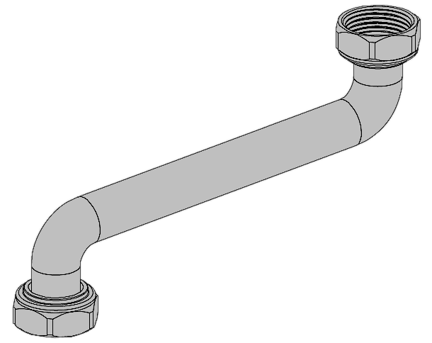
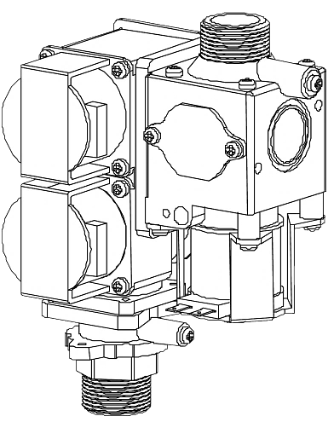
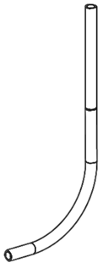

38
41
39
40
41

№ | Наименование |  | Артикул (Код)
38 | Газовый клапан | HPV07-L020 | 22013.0500-010R
38 | Газовый клапан | 621В | 22013.0500-012
39 | Трубка компенсации давления газа |  | 22013.0100-111
40 | Патрубок газовый в сборе |  | D22013.0500-009
41 | Прокладка уплотнительная 24х14х2, комплект 10 шт. |  | 22013.0700-010-010R

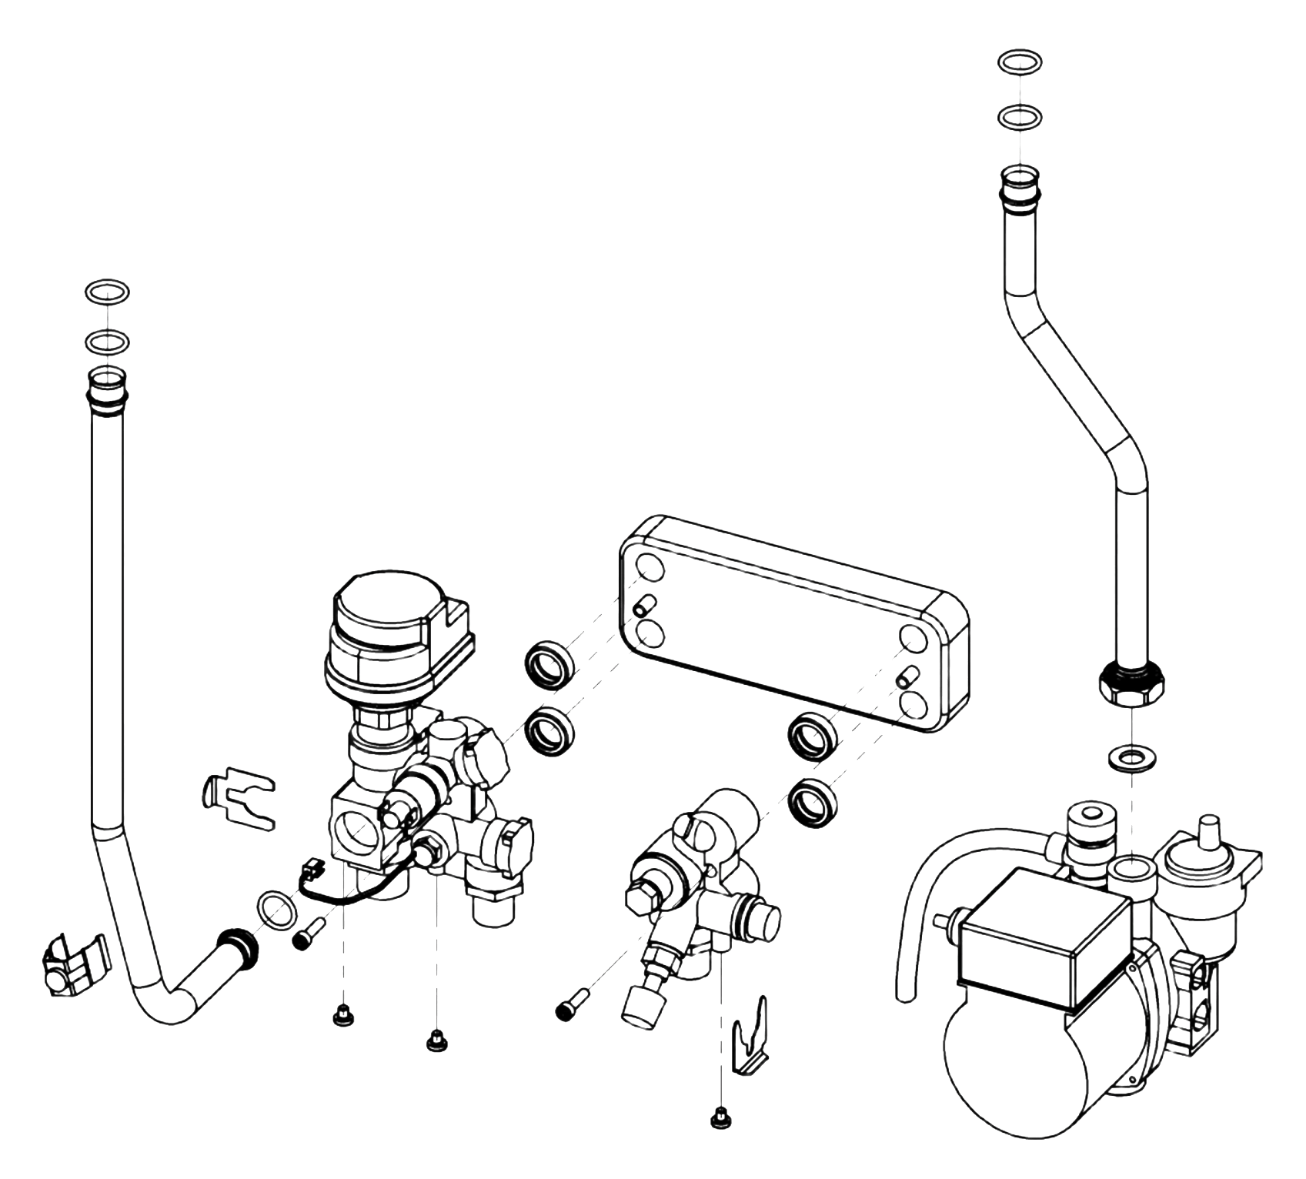
Группа IV. Гидрогруппа
42
44
46
51
42
49
48
47
45
54
55
52
56
42
43
53
50

№ | Наименование |  | Артикул (Код)
42 | Кольцо уплотнительное Ø17хØ3хØ23, комплект 10 шт. |  | 22013.0300-006-10R
43 | Патрубок «насос-теплообменник» |  | D22013.0300-050
44 | Патрубок «теплообменник-отопление» (клипса) | до 01.09.2025 г. | D22013.0300-066
44 | Патрубок «теплообменник-отопление» (гайка 3/4) | с 01.09.2025 г. | D22013.0300-067
45 | Узел входа в сборе (См. Группу VI) |  | D22013.0321-032
46 | Узел выхода (Bypass 6M) в сборе без сервопривода (См. Группу VII) | до 01.09.2025 г. | D22013.0321-026R
46 | Узел выхода (Bypass 6M) 3/4 в сборе без сервопривода (См. Группу VII) | с 01.09.2025 г. | D22013.0321-066R
47 | Теплообменник ГВС 16 пластин |  | D22013.0320-060R
48 | Кольцо уплотнительное Ø25xØ17xØ7, комплект 10 шт. |  | D22013.0311-010-10R
49 | Датчик NTC накладной 50 кОм, клипса Ø18 мм |  | 22013.0630-010R
50 | Насос циркуляционный 20/6 в сборе |  | См. Группу V
51 | Клипса Ø18.5 |  | 22013.0400-010
52 | Клипса Ø21 |  | 22013.0400-012
53 | Прокладка уплотнительная 24х14х2, комплект 10 шт. |  | 22013.0700-040-10R
54 | Винт М5х20
55 | Винт M6x8
56 | Винт М5х6

Группа V. Насос циркуляционный

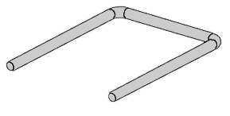
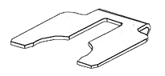
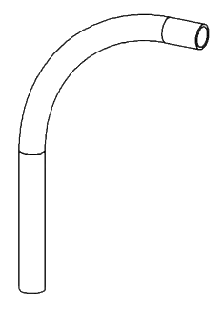
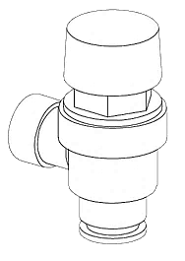

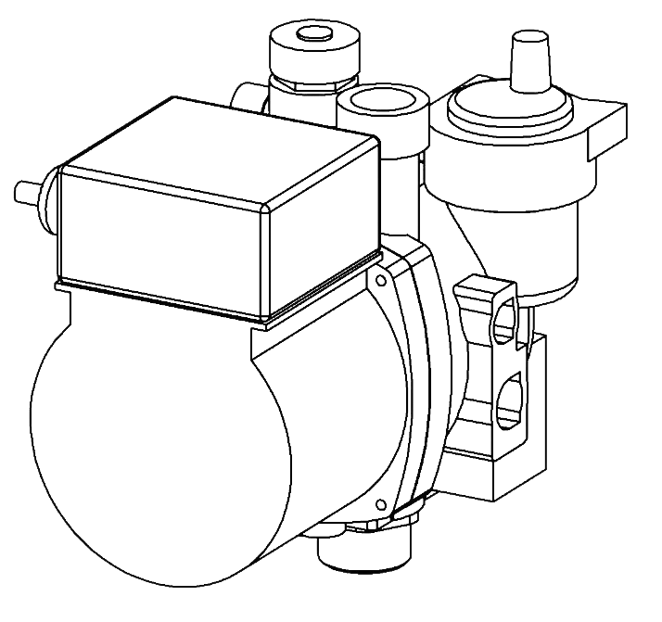


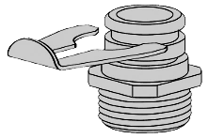
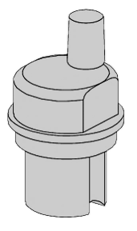

63

60
57
58
59
64
55

660
51
65
61
62

№ | Наименование | Артикул (Код)
57 | Трубка | 22013.0300-015
58 | Клапан предохранительный 3 бара | 22013.0400-019R
59 | Кольцо уплотнительное Ø16хØ2.6хØ21.2, комплект 10 шт. | 22013.0400-006-10R
60 | Клипса Ø18 | 22013.0400-007
61 | Воздухоотводчик | 22013.0400-002R
62 | Кольцо уплотнительное Ø36хØ3.3хØ42.6, комплект 10 шт. | 22013.0400-003-10R
63 | Клипса Ø3х36х51 | 22013.0400-004
64 | Насос циркуляционный CPB3A 20/6 | 22013.0400-021R
65 | Штуцер насоса G3/4" | D22013.0400-013
66 | Кольцо уплотнительное Ø18хØ3.8хØ25.6, комплект 10 шт. | 22013.0400-009-10R

Группа VI. Гидроблок входной (датчик расхода ГВС «Холла», расходомер «турбинка», кран подпитки)
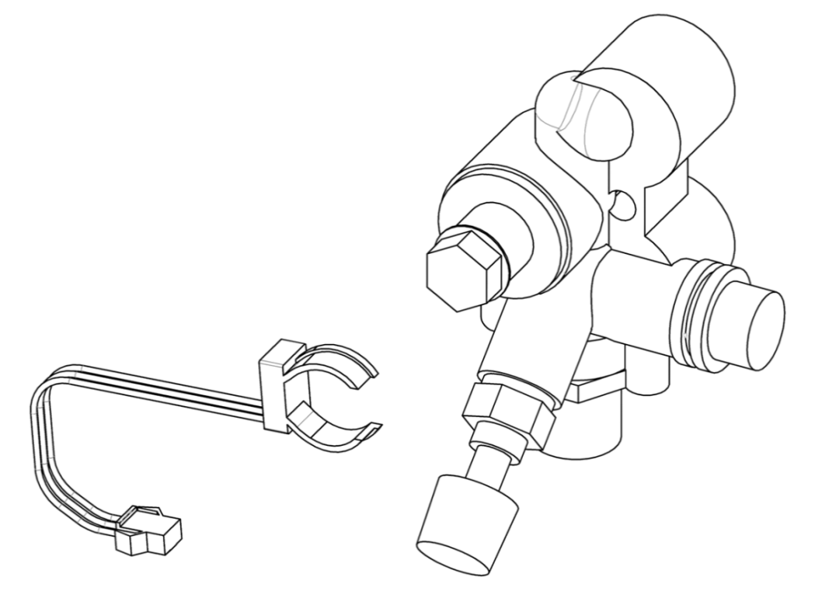
67
68
69
70

№ | Наименование | Артикул (Код)
67 | Расходомер | D22013.0321-027R
68 | Датчик расхода воды | D22013.0620-001R
69 | Узел входа воды с краном подпитки | D22013.0321-028
70 | Кран подпитки | D22013.0321-067

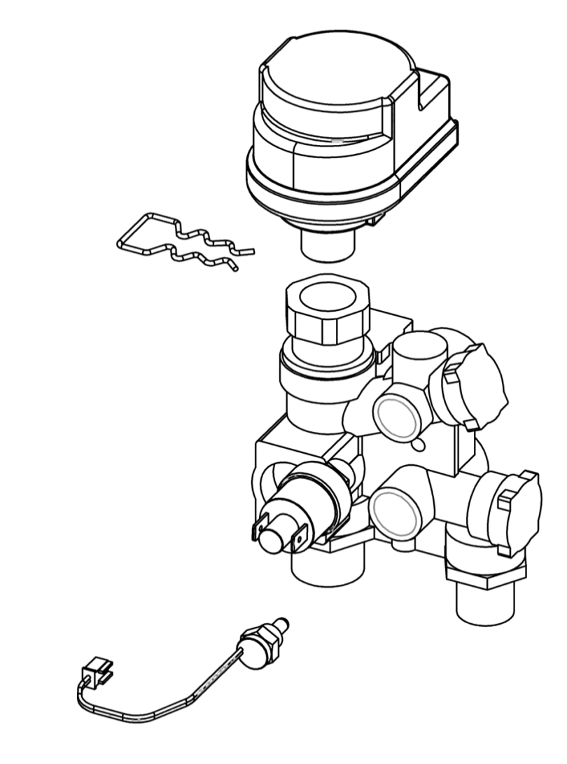
Группа VII. Гидроблок выходной (серводвигатель, датчик давления, датчик температуры ГВС)
75
73
72
71
764

№ | Наименование | Артикул (Код)
71 | Сервопривод трёхходового крана (~220 В) | D22013.0311-023R
72 | Датчик NTC погружной, 50 кОм, G1/8" | 22013.0630-009R
73 | Датчик давления | 22013.0600-010R
74 | Картридж трехходового крана | D22013.0321-069
75 | Скоба-фиксатор

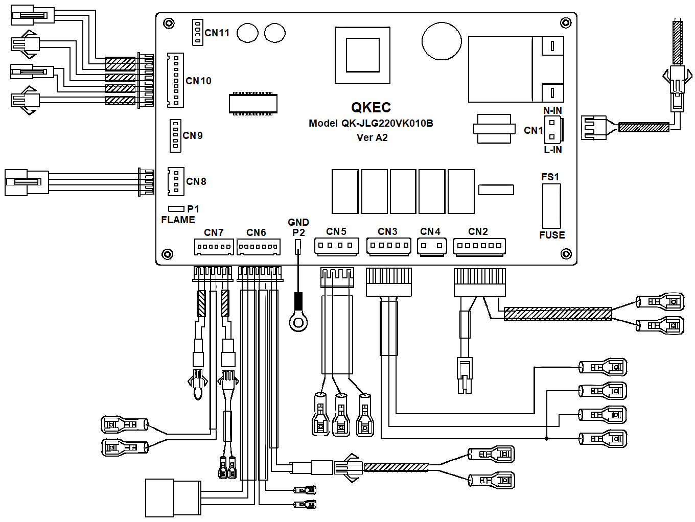

Группа VIII. Разъёмы с проводами
77
76
878
79
80
81
82
83
84
85

№ | Наименование |  | Артикул (Код)
76 | Электрический шнур с вилкой (16 А / ~250 В) |  | 22013.0600-017
79 | Разъем «мама» CN 3 (5-и штырьковый) с проводами |  | 22013.0630-200
80 | Разъем «мама» CN 5 (4-х штырьковый) с проводами |  | 22013.0637-200
77 | Разъем «мама» CN 1 (3-х штырьковый) с проводами | 22013.0600-200 | Комплект проводов с разъемами CN модуля управления  D22013.0630-000
78 | Разъем «мама» CN 2 (6-и штырьковый) с проводами | 22013.0635-200
81 | Провод заземления P2 «GND» | 22013.0630-007
82 | Разъем «мама» CN 6 (7-и штырьковый) с проводами | 22013.0634-200
83 | Разъем «мама» CN 7 (6-и штырьковый) с проводами | 22013.0633-200
84 | Разъем «мама» CN 8 (4-х штырьковый) с проводами | 22013.0636-004
85 | Разъем «мама» CN 10 (9-и штырьковый) с проводами | 22013.0632-200

